Experiment: Luftballon mit Wasser
Du brauchst:
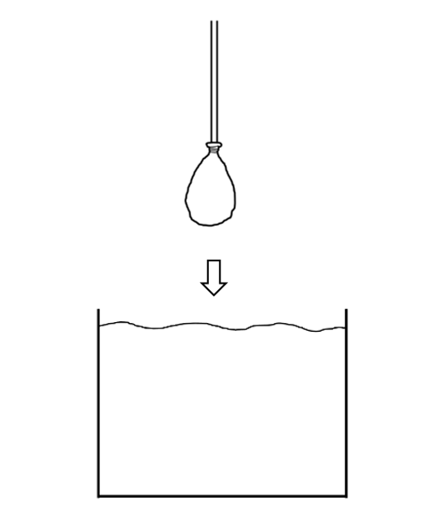
- Eine Schüssel mit Wasser
- Ein durchsichtiges kleines Rohr
- Einen Luftballon
- Einen Haushaltsgummi
So gehst du vor:
- Fülle den Luftballon mit Wasser.
- Befestige den Luftballon mit dem Gummi an einem Ende des Rohrs.
- Halte das Rohr am anderen Ende fest und tauche es langsam immer tiefer ins Wasser ein.

Was verändert sich, wenn du das Rohr mit dem Luftballon eintauchst?
______________________________________________________________________________________________________
Zeichne in die Bilder ein:
- Die Form des Luftballons
- Den Wasserstand im Rohr
- Die Druckkraftpfeile

